С помощью пособия «Речевые кубики» можно обыграть артикуляционный комплекс на любую группу звуков. Куб изготавливается из картона или берется готовый пластмассовый или деревянный кубик. На каждую сторону приклеены карточки с изображением символов-картинок артикуляционных упражнений.
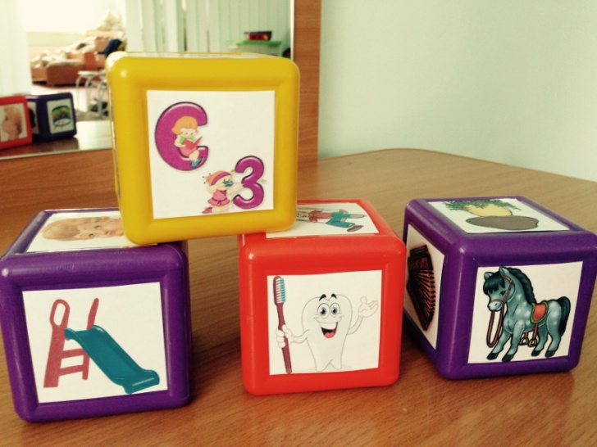
Широко применяются картинки – символы: Лошадка, чашечка, часики и др. Либо игрушки - символы. Логопед показывает картинку, либо игрушку, а ребенок выполняет артикуляционное упражнение. При этом идет сопровождение стихотворными текстами.
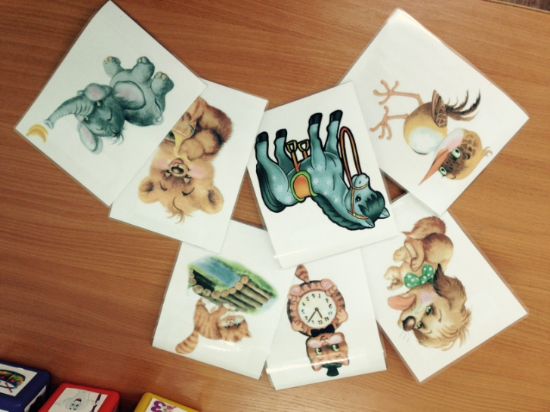
Интересные истории, сказки и обыгрывание их с помощью артикуляционной гимнастики воспринимаются детьми с большим интересом.
ЖИЛ ДА БЫЛ ЯЗЫЧОК.
Жил-был язычок. (Высунуть язык.)
Решил язычок погулять, сел на коня и поскакал. (Пощелкать языком как лошадка и попрыгать.)
Скакал язычок, скакал и встретил змейку. (Высовывать острый язык и забирать обратно.)
- Давай играть вместе, — предложила змейка язычку.
И решили они покачаться на качелях. Кач-кач-кач. (Артикуляционное упр. «Качели».)
А потом они решили поиграть в песочнице. Взяли лопатки ( Артикуляционное упр. «Лопатка»)
и стали копать (поднимать кончик широкого языка и удерживать 2 секунды, повторять несколько раз.)
Поиграли в футбол. (Упираться острым языком то в одну щеку, то в другую.)
Посмотрели на часы. ( Упражнение «Часики».)
Пора домой.
Нарвали корзину грибов. ( Удерживать язык, присосав его к небу.)
И поскакали домой. ( Щелкать языком.)

Муниципальное бюджетное дошкольное образовательное учреждение «Детский сад № 322 компенсирующего вида»

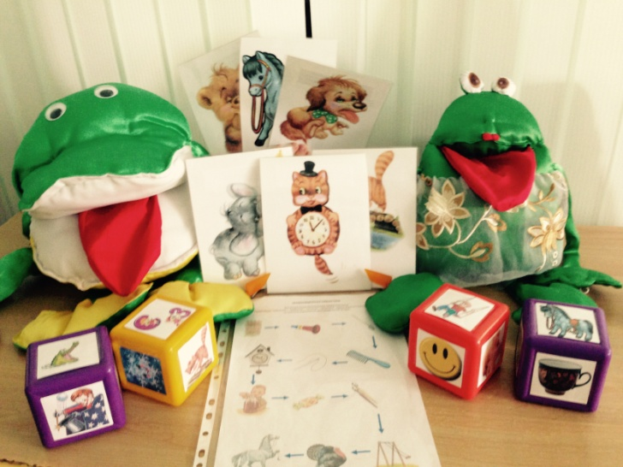

АРТИКУЛЯЦИОННАЯ

ГИМНАСТИКА

ИГРОВЫЕ МЕТОДЫ И ПРИЕМЫ

Логопеды: Плотникова Т.Н.

КРАСНОЯРСК, 2015г.
Одной из наиболее важных рекомендаций по проведению артикуляционной гимнастики является ежедневное многократное выполнение артикуляционных упражнений. Но быстрая утомляемость, неустойчивость и кратковременность внимания, недостаток интереса к организованной деятельности, низкая мотивация снижают детский интерес к ежедневным занятиям, что, в свою очередь, приводит к уменьшению эффективности выполнения артикуляционных упражнений. Поэтому крайне важно создать условия для организации динамичной, эмоционально приятной, неутомительной и разнообразной деятельности, способствующей воспитанию игровой мотивации, интереса у детей к работе.
Использование игровых методов и приемов позволяет сформировать у детей устойчивый интерес к выполнению упражнений артикуляционной гимнастики и значительно повышает результат коррекционной работы по формированию правильного звукопроизношения у детей.

Использование логопедических кукол и сказочных героев: ЛЯГУШКА-КВАКУШКА, КРОКОДИЛ, БЕГЕМОТИК и др. Это мягкие игрушки с раскрывающимся ртом, у которых четко выделены артикуляционные органы: губы, зубы, язык. Надев игрушку на руку, можно «управлять» языком и нижней челюстью. Кукла позволяет создать эмоционально-положительный фон, при этом наглядно демонстрируя основные артикуляционные упражнения.
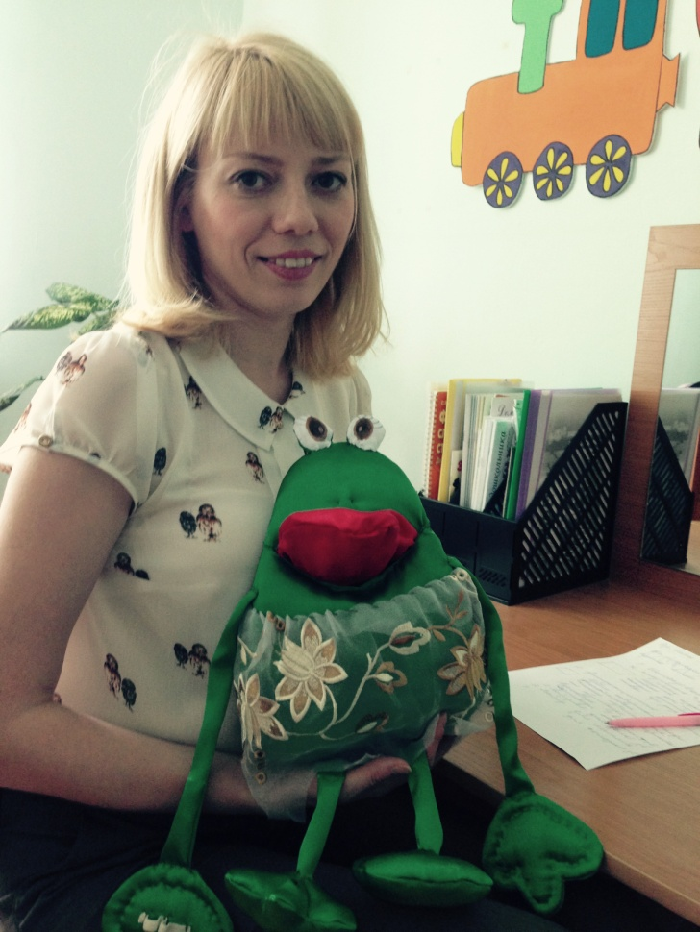
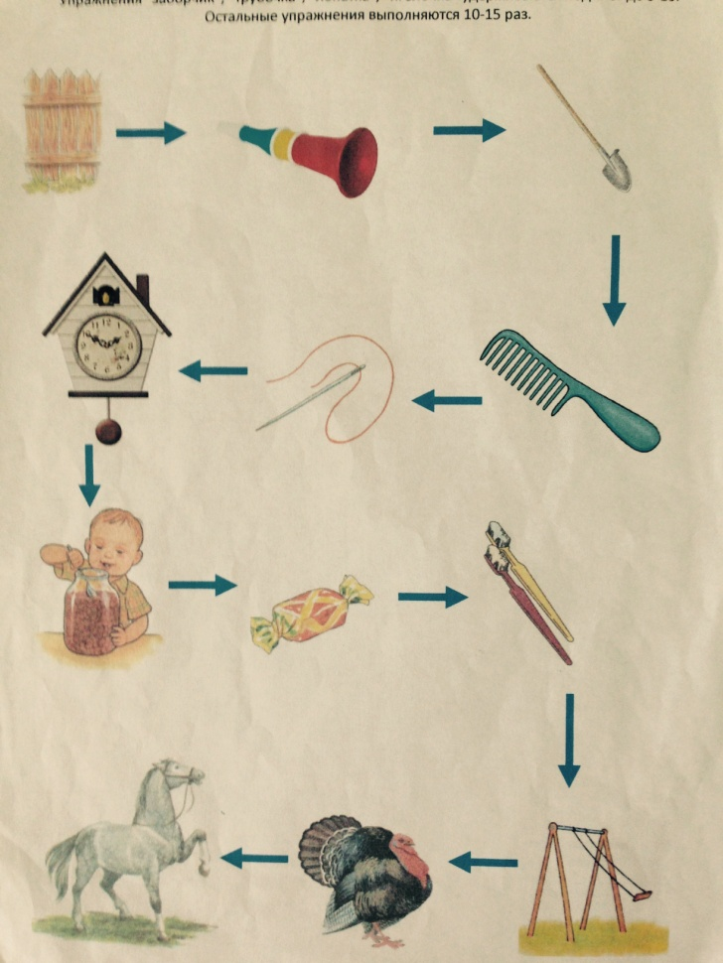

Артикуляционные дорожки. Дети совершают увлекательные, логопедические путешествия по артикуляционным дорожкам, отрабатывая при этом основные движения. Данные игры можно изготовить для свистящих звуков, для шипящих звуков, для сонорных звуков.

